**ELEMENTOS**

La**Teoría de los Cinco Elementos** es una teoría filosófica proveniente de China. Esta considera que en el universo hay cinco elementos fundamentales: madera, fuego, tierra, metal y agua. Se utiliza, mayoritariamente, para describir las relaciones y formas de interacción entre el entorno y las personas, animales y “cosas”. Esta teoría se engloba dentro de las terapias alternativas de la psicología holística.

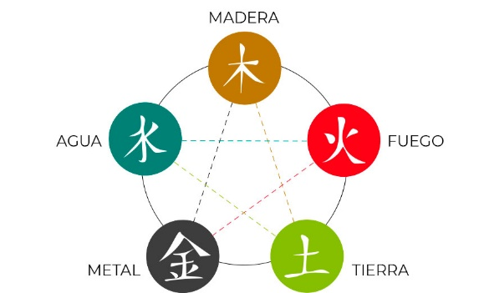

La Teoría de los Cinco Elementos se creó en el 770-476 a.C en China, y se utilizaba principalmente en la Medicina Tradicional China, la filosofía china, el Feng Shui y en las artes marciales. Además, es una de las partes más importantes del Feng Shui.

Según esta corriente filosófica,**el universo está formado por cinco elementos: madera, fuego, tierra, metal y agua**. Cada elemento tiene unas características determinadas y se asocia a diversos elementos de la naturaleza. Además, distinguimos dos procesos: generación y superación. Son procesos complementarios, como el Ying y el Yang, que tratan de **armonizar el sistema y mantener el equilibrio**. El proceso de generación fomenta el desarrollo; mientras que el proceso de superación trata de controlar, en cierto modo, dicho desarrollo. Además, esta teoría defiende que **el mundo cambia en función de las relaciones generadas o superadas** por estos cinco elementos.

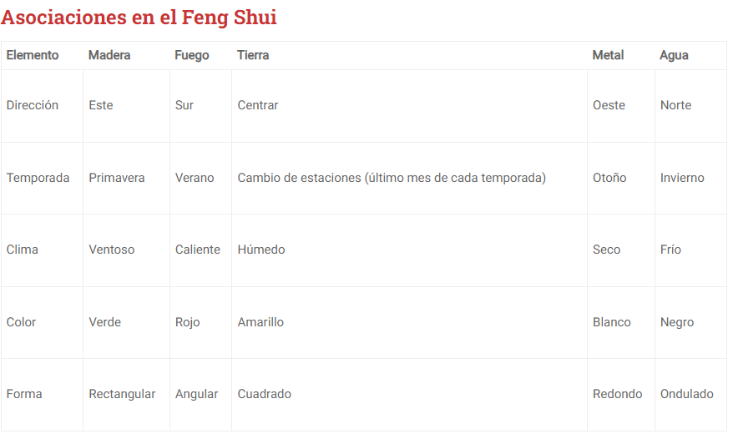

**La Teoría de los Cinco Elementos**aplicada a la Medicina Tradicional China trata de describir la relación que hay entre la naturaleza (el exterior) y nuestro organismo (el interior). Todos los elementos influyen en la área patológica y fisiológica. A través de la Acupuntura, por ejemplo, se pretende conseguir un equilibrio armónico de los cinco elementos; ya que se cree que cuando estos no están equilibrados es cuando se producen síndromes patológicos.

* **Madera**. Se asocia con el hígado y la vesícula biliar. El sabor que le corresponde es amargo o agrio, el color asociado es el verde y su elemento es el viento. Cuando el elemento de la madera se encuentra equilibrado, se fomenta la creatividad, imaginación y dinamismo y la aventura. No obstante, su exceso causa impulsividad, riesgos y malentendidos.
* **Fuego**. Se asocia al corazón y al intestino delgado. El sabor que le corresponde es el amargo, el color asociado es el rojo y su elemento es el fuego, el calor. Las personas cuyo elemento principal es el Fuego se comunican de forma fluida. Este elemento se relaciona con líderes, fama, personas alegres y con una gran capacidad verbal. Su exceso puede provocar estrés, violencia y agitación mental.
* **Tierra**. Se asocia al bazo, al páncreas y al estómago. El sabor que le corresponde es el dulce, y su elemento es la humedad. Este elemento representa la fertilidad y se asocia a personas sólidas y equilibradas y con la capacidad para juzgar de forma justa.
* **Metal**. Se asocia al pulmón y al intestino grueso. El sabor que le corresponde es el picante, el color asociado es el blanco y su elemento es la sequedad. Se caracteriza por la lógica, la disciplina y la estructura. Su exceso provoca frialdad, crueldad, falta de comunicación y sentimientos reprimidos.
* **Agua**. Se asocia a los riñones y a la vejiga. El color que le corresponde es el negro, y su elemento es el agua. Se relaciona con personas valientes y con una gran capacidad para luchar y sortear obstáculos. Se manifiesta, a su vez, como emociones, sentimientos, inspiración artística, sensibilidad y adaptabilidad. Si este elemento se encuentra en exceso puede generar inestabilidad, tristeza y depresión.